[](http://s44.radikal.ru/i105/1003/29/bda98446fed0.png) **Золотая осень! [](http://s44.radikal.ru/i105/1003/29/bda98446fed0.png) [](http://s44.radikal.ru/i105/1003/29/bda98446fed0.png) [](http://s44.radikal.ru/i105/1003/29/bda98446fed0.png) [](http://s44.radikal.ru/i105/1003/29/bda98446fed0.png)**

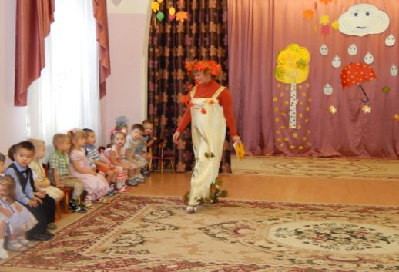

**Осень золотая бродит по дорожкам**

**Желтые сапожки у неё на ножках**

**Тихо ходит осень по полям и нивам**

**Урожай отличный пашня уродила.**

[](http://s44.radikal.ru/i105/1003/29/bda98446fed0.png)

**В конце октября во второй младшей группе № 1« Непоседы» прошёл праздник « Золотая осень».** 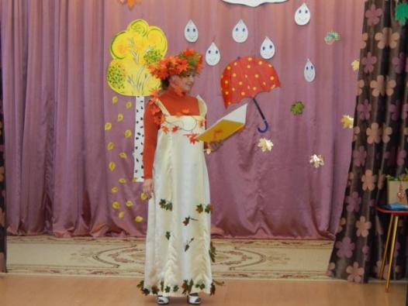

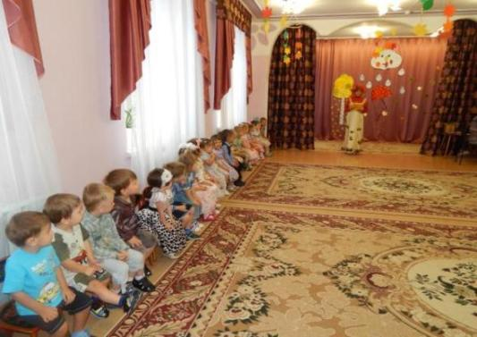 **В гости к детям пришла сама красавица осень!**

**Я почтальон весёлый И целый день спешу Открытки телеграммы Посылки разношу.**

**Дети младшей группы с интересом наблюдали за героями праздника.**

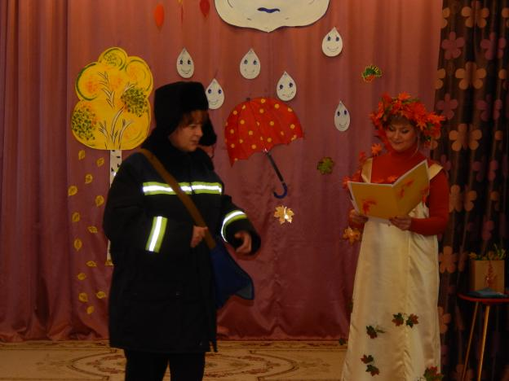

**Почтальон принёс важную телеграмму, без которой бы праздник не начался.**

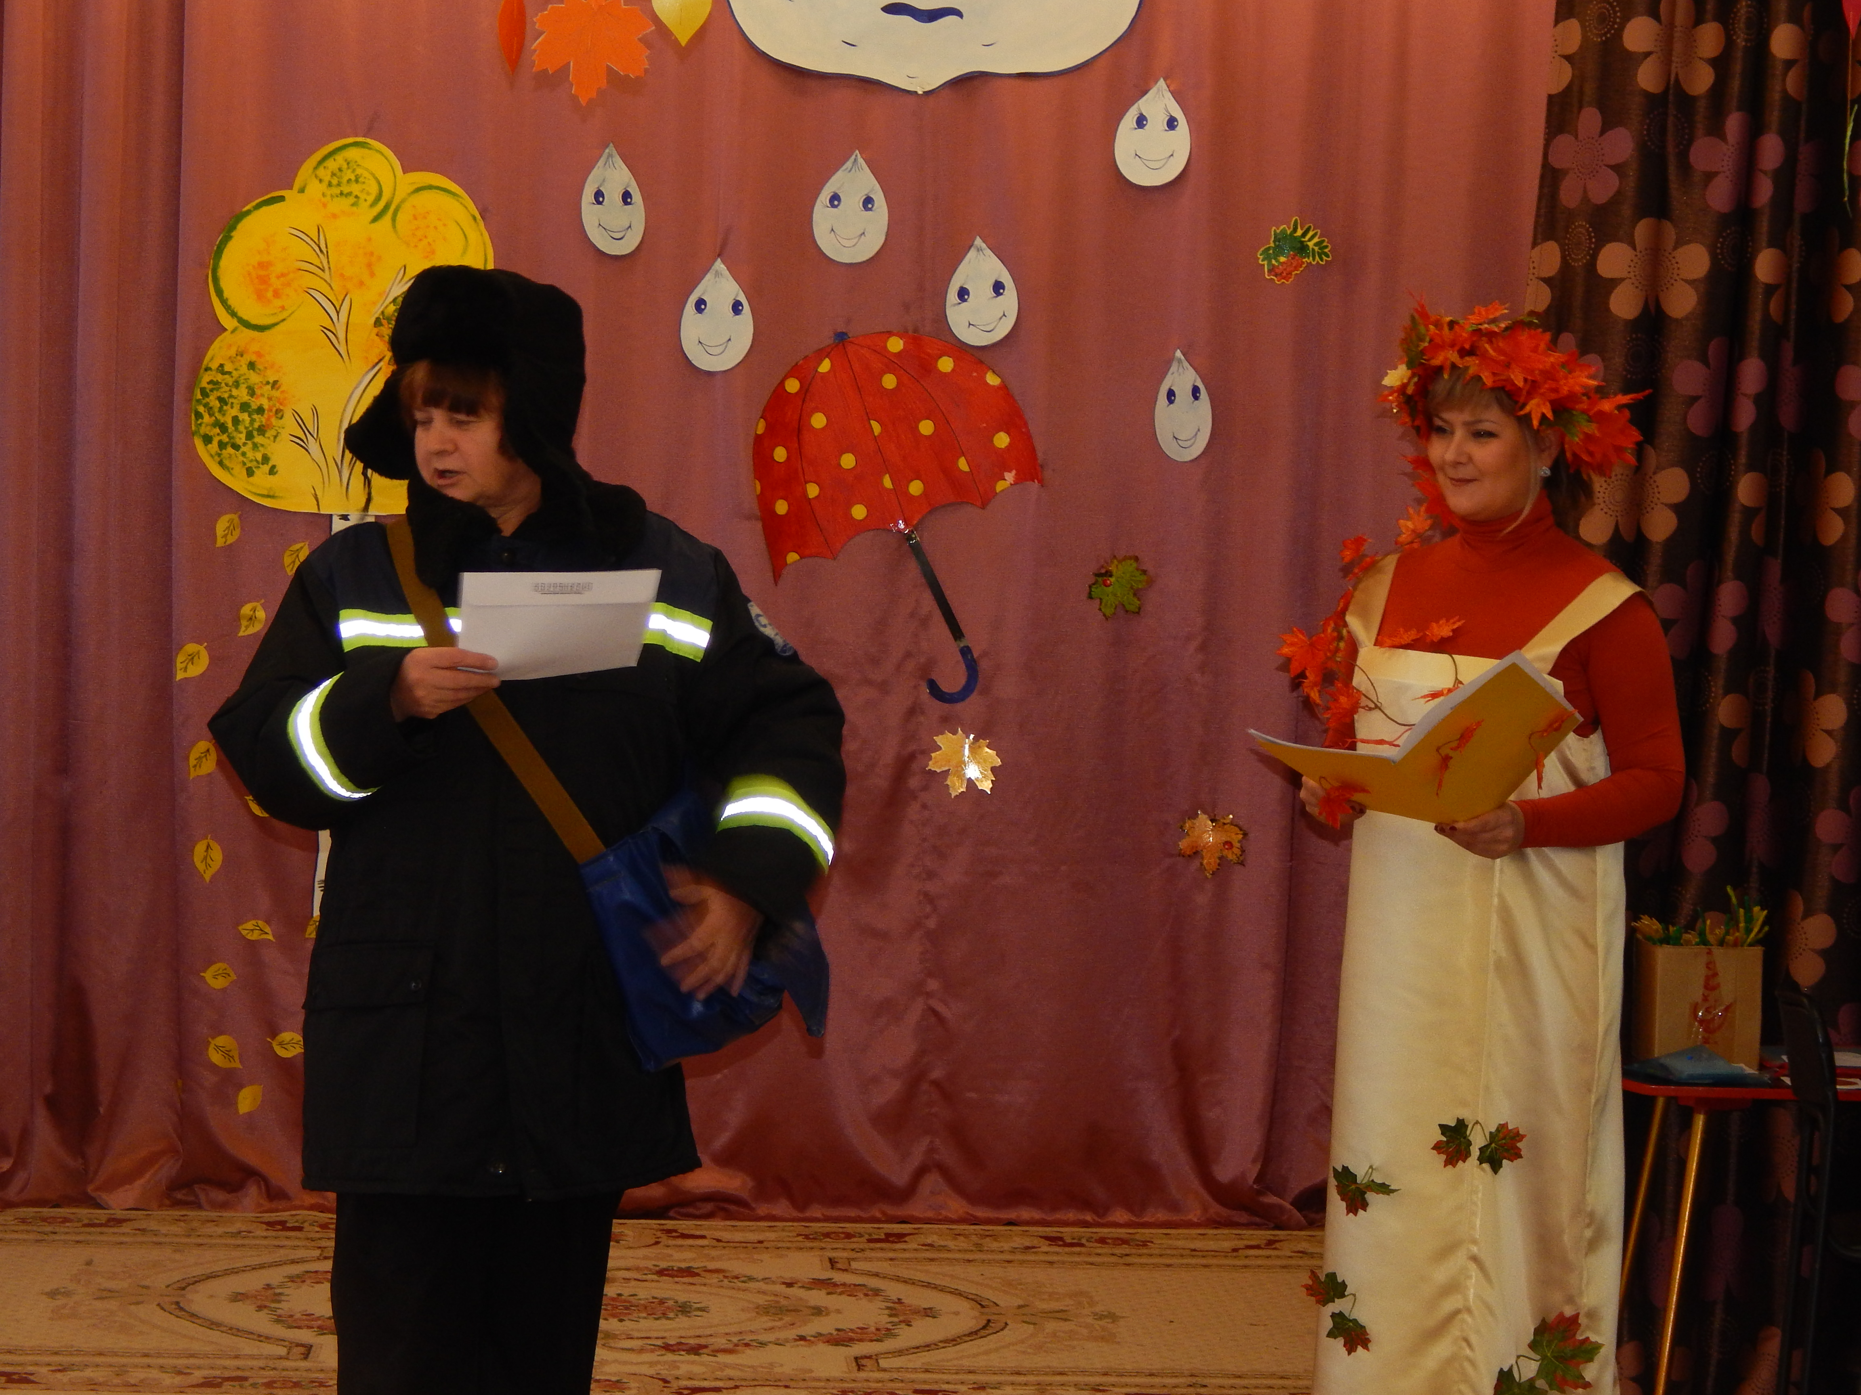

Забегал на праздник и доктор Микстуркин.

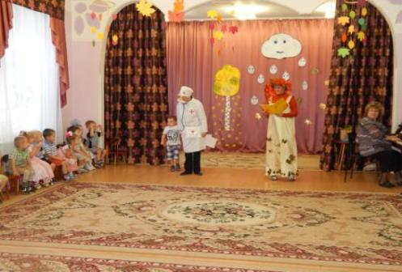 Где больные? Кто здесь болен? Быть болезни не позволю!!! 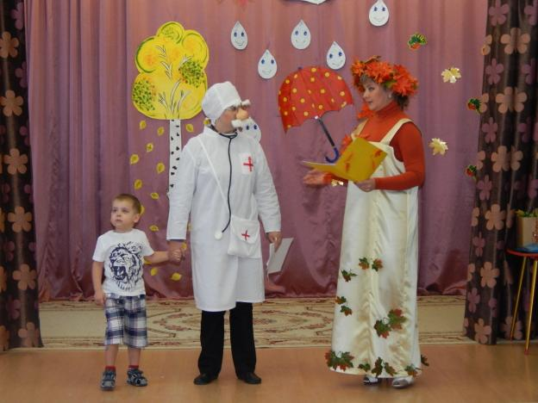

Микстуркин играл с ребятами .В конце праздника доктор подарил ребятам витамины. И пожелал, чтобы они не болели.

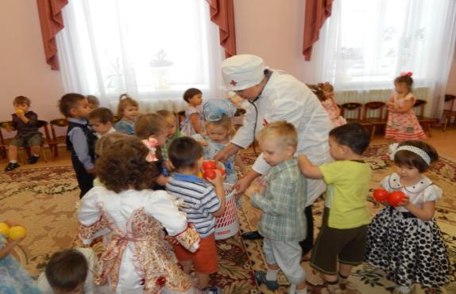

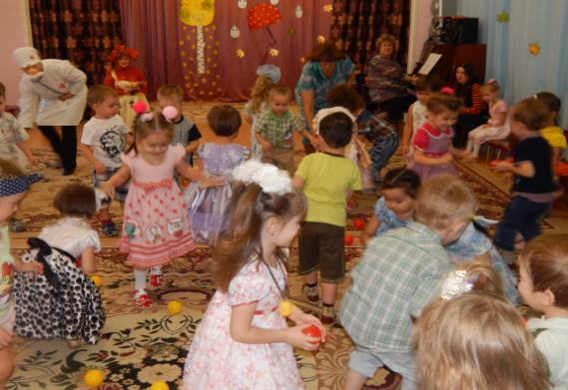

Повеселила и красавица осень! Дети исполнили танец с осенними листочками. .

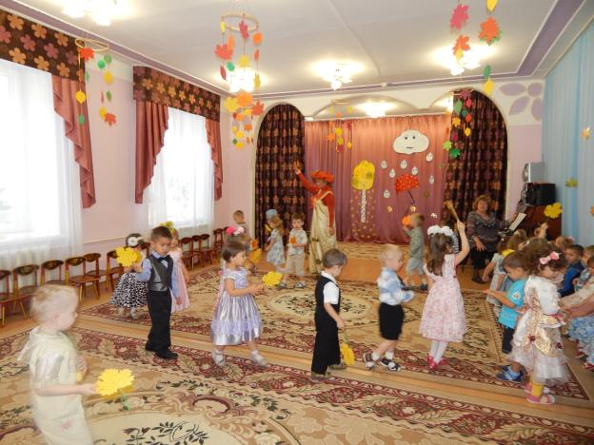 Та

Тане

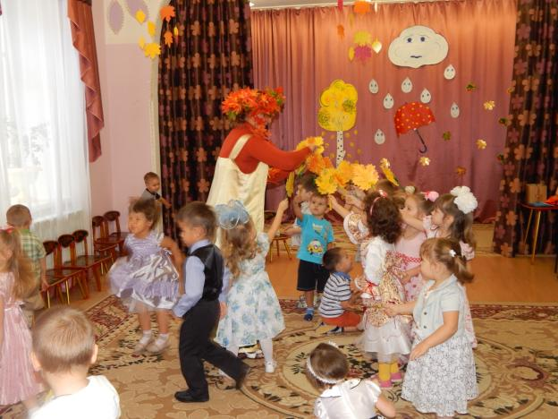 Ттт

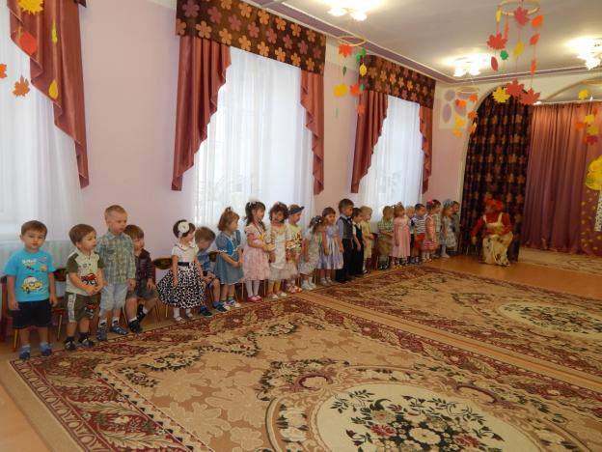

Прозвучала песенка « Осень – осень дождик льёт»

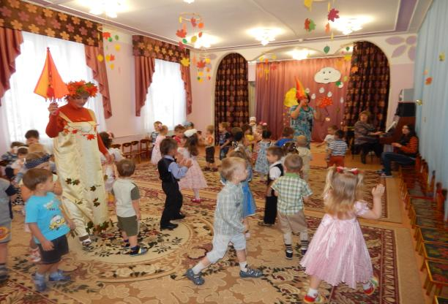

**Игра « Солнышко и дождик»**

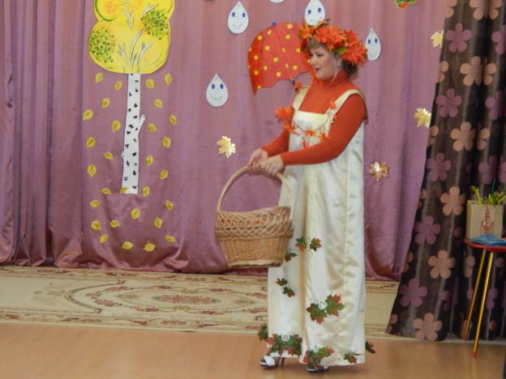

Рада я, что вы меня, Дети, уважаете , Танцами, стихами, Песнями встречаете! Набрала в своём саду Яблочек осенних, Принимайте от меня, Дети угощенье!

**Прощаясь, осень подарила детям целую корзину яблок. Праздник был весёлым! Праздник удался!**

**До свидания осень!!!!**